令和２年５月１８日
みどり市立笠懸東小学校
No.2
ほけんだより

新型コロナウイルス感染症の影響により、例年通りではないことが続いています。休校期間も延長になり、自粛生活に慣れてきたという人もいれば、疲れがたまっている人もいるのではないでしょうか。疲れを感じたら、ひと休みを。こんなご時世ですが、みなさんが心も体も健やかに過ごせることを願っています。学校で早くみなさんの笑顔に会いたいです。
今回のほけんだよりは、ぜひおうちの人といっしょに読んでください。
●新型コロナウイルスの３つの顔！？●

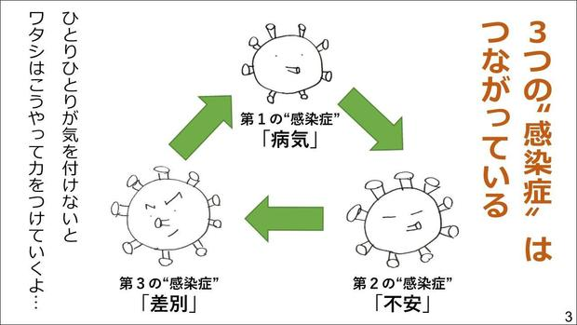
新型コロナウイルスの恐ろしいところは、『３つの感染症がある』という点だと、日本赤十字社は伝えています。
その３つとは、①病気 ②不安 ③差別
①病気・・・新型コロナウイルス感染症、そのもののこと。感染すると、風邪症状や重症化して肺炎を引き起こすことがあります。
②不安・・・このウイルスは見えません。ワクチンや薬もまだ開発されていません。わからないことが多いため、不安や恐れを感じ、私たち自身の気づく力・聴く力・自分を支える力を弱め、不安は人から人へと伝染していきます。
③差別・・・不安や恐れを感じると、人は生き延びようとする本能が強く働きます。そのため、コロナウイルスに関わる人や物、生活を遠ざけ、時に差別・偏見・嫌悪感が強くなり広がっていきます。
『３つの感染症』をふせぐために！！
①病気をふせぐ！ | ②不安をふせぐ！ | ③差別をふせぐ！
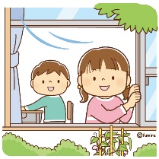  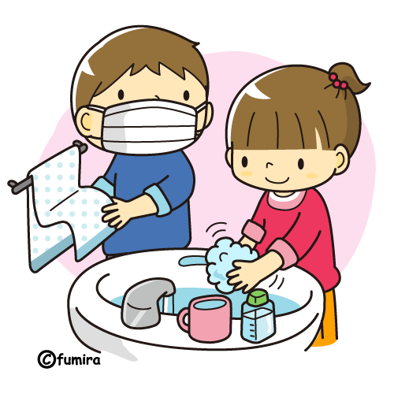  手洗い、咳エチケット、３密（密閉・密集・密接）を避ける など | 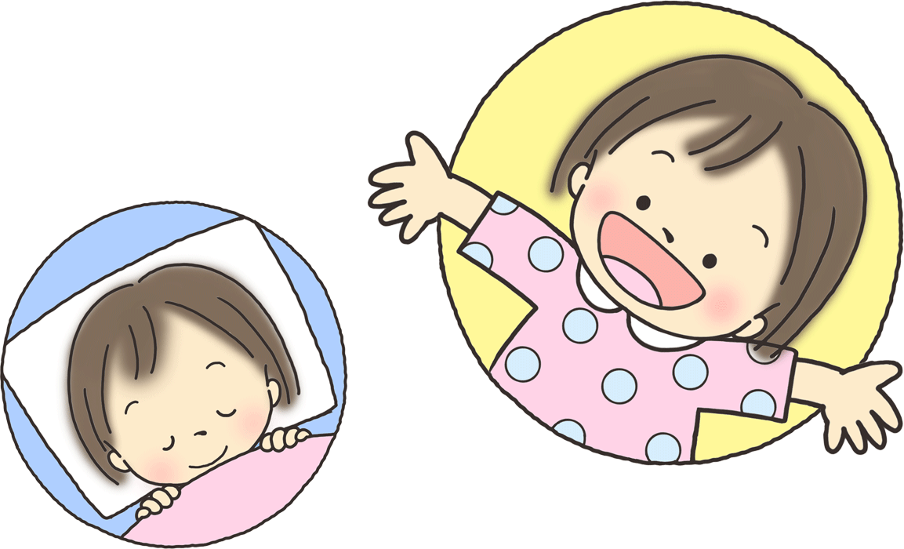  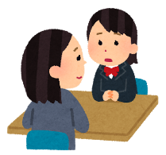  気持ちを人に話す、規則正しい生活をする、ニュースと距離をおいてみる、信頼できる人とつながる など | 正しい情報を知る、差別的な言葉に同調しない、みんなそれそれで感染が拡大しないように頑張っているという気持ちを大切にする など

●ウイルスに負けない体をつくろう！●

自粛生活が続き、家の中で過ごすことが多くなっていると思います。家の中にいることが多くなると、生活リズムが乱れやすくなり、体を守る免疫という機能が落ちやすくなります。「早寝・早起き・朝ごはん」など生活リズムを整えることを心がけ、ウィルスなどの病気に負けない体をつくりましょう！
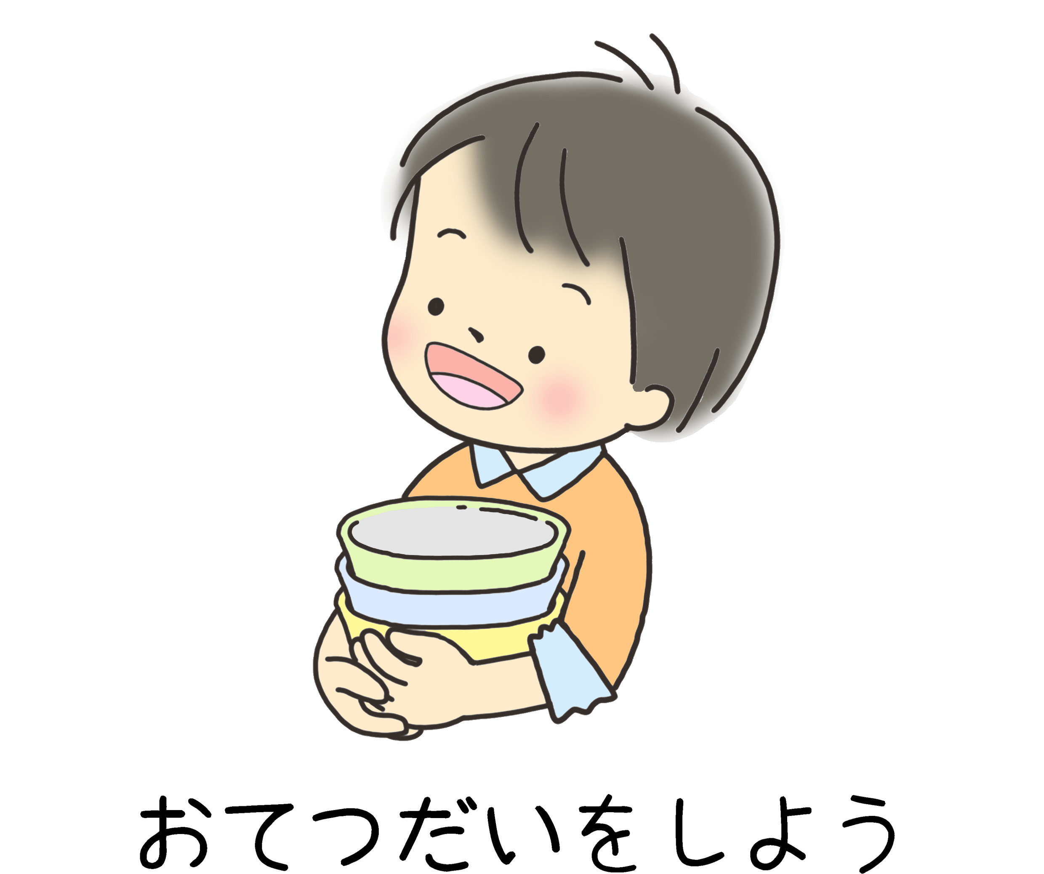
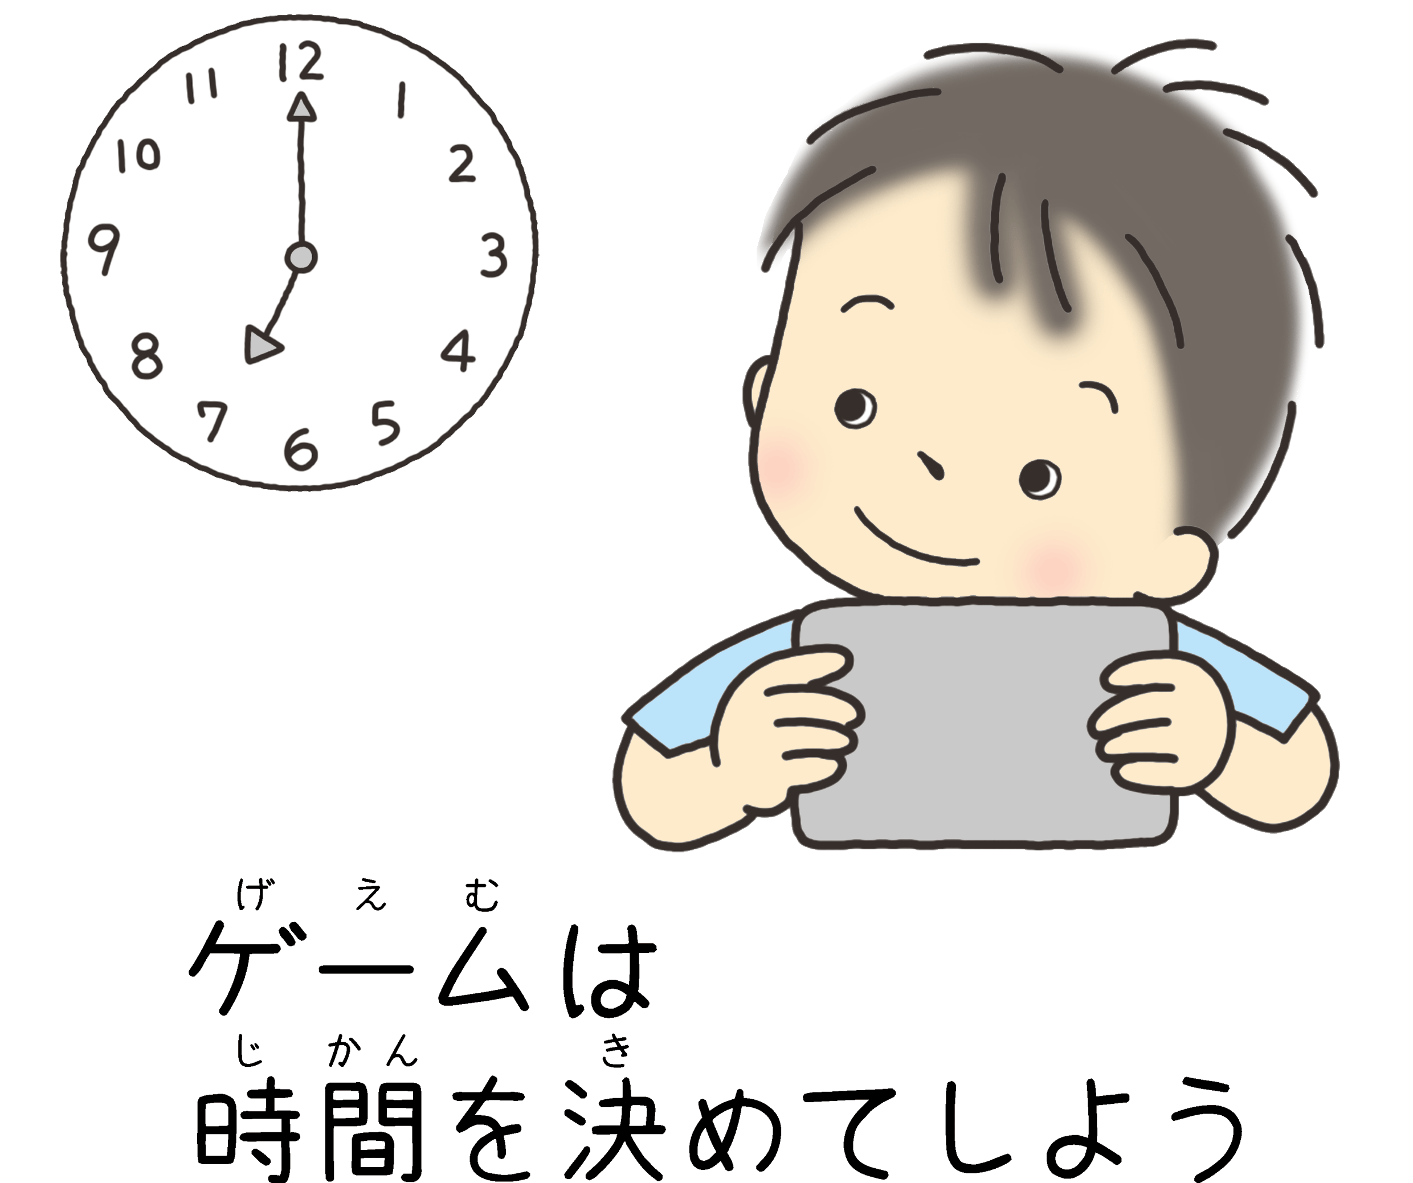
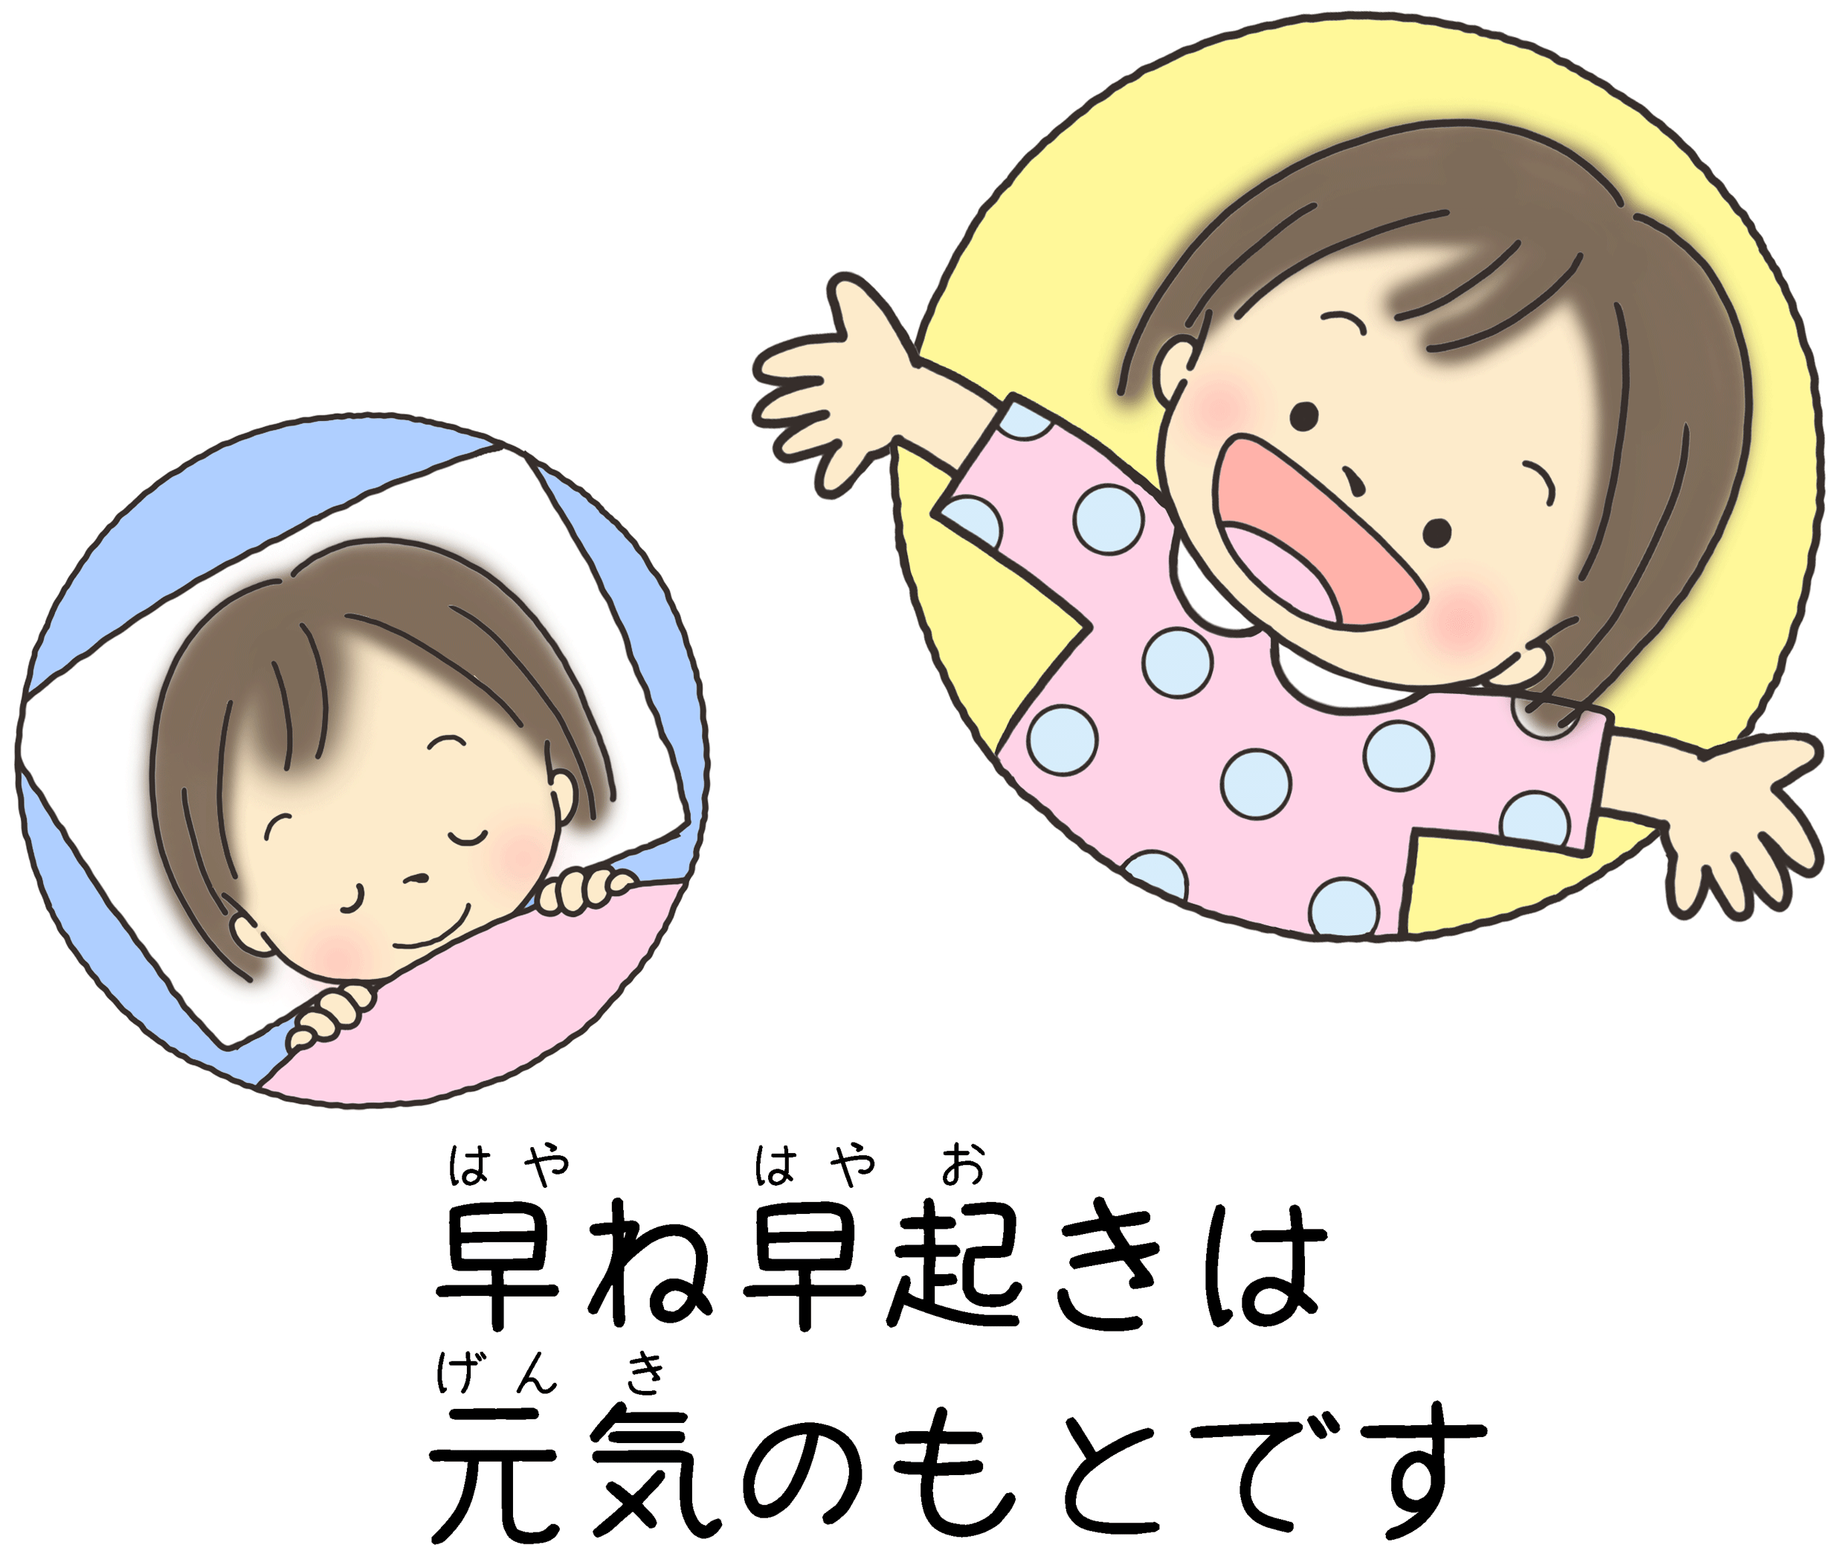

あなたは何個あてはまる？ 自分の生活を見直してみよう！
□７時より前に起きた！ □ゲームやテレビは時間を決めてやった！ □お手伝いをした！
□１０時より前に寝た！ （合計１～２時間以内にしましょう） □運動をした！
□３食しっかり食べた！

お家の中で過ごす時間が多くなっている今、ゲームやテレビ、パソコンなどのメディアの時間が増えてしまいがちです。でも要注意！！遊び方によっては、視力が悪くなったり、心身共に悪影響を与えたりします。ルールを守って使いましょう。
◇照明・採光について
目に入る光があかるくなりすぎないように、部屋の照明や
画面の明るさなどを工夫しましょう。
◇時間について
1時間以上続けてやらないようにしましょう。１０～１５分は
休み時間をいれるようにしましょう。
◇姿勢
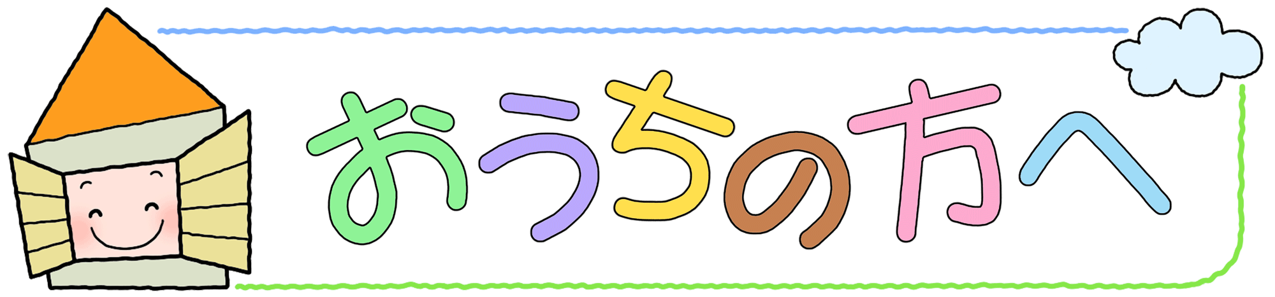
寝転がる姿勢は×。いすに座るなど、正しい姿勢を心がけましょう。
●定期健康診断は延期です●

例年４月から６月にかけて行われる各種定期健康診断の日程は学校再開後に実施を予定しております。日程が決まり次第、お知らせいたしますので、おたより等ご確認をお願いいたします。
実施の際は、検診会場の換気、消毒、マスク着用など、感染症対策に努めてまいります。

